BÀI DỰ THI “LỚN LÊN CÙNG SÁCH”
Xin chào, tớ là Phan Nguyễn Minh Thư, học lớp 6A7 ở trường THCS Chu Văn An. Cũng giống như nhiều bạn khác, tớ là người rất thích đọc sách và tìm hiểu mọi thứ xung quanh tớ, và quyển sách tớ ưa thích nhất của là món quà tớ được tặng sau khi tớ về quê vào năm lớp 5 chính là cuốn TRI THỨC BÁCH KHOA do nhiều tác giả tìm hiểu và tạo nên.
Cuốn sách TRI THỨC BÁCH KHOA nói về vũ trụ: “vũ trụ là gì?, nhật hoa xuất hiện vào lúc có nhật thực là hiện tượng gì?, nguyệt thực là hiện tượng gì? hay mặt trời cần bao nhiêu ngày để quay một vòng quanh trục của nó?”, đó đều là những thứ mà tớ thích nhất khi đọc sách, vì nó cho tớ thêm kiến thức và sự hiểu biết rộng hơn về trái đất, mặt trời, rằng vũ trụ này rất to lớn, không hề nhỏ bé, đơn giản như chúng ta vẫn thường nghĩ, mà nó rất hay ho và cũng phức tạp hơn nhiều... Cuốn sách ấy nói về Trái Đất- nơi sinh sống duy nhất của ta và những bí mật mà ta có thể chưa biết như: Trái Đất là gì?, đấ và hóa thạch, núi lửa và động đất... Phần này giúp tớ và tất cả chúng ta biết: Trái đất này có đầy những mối nguy hiểm ngoài thiên nhiên mà chúng ta - con người trên trái đất luôn luôn có thể gặp phải, rằng chúng ta phải cẩn thận và tìm cách phóng tránh tốt nhất với nó, nhưng phần sách này cũng giúp chúng ta biết thêm rất nhiều điều mới, rất nhiều điều thú vị mà Trái Đất xinh đẹp này sở hữu, và ta cũng có trách nhiệm bảo vệ ngôi nhà thân yêu này hơn, vì nó là một thứ tuyệt đối quan trọng và không thể thiếu đối với ta. Chúng ta còn biết thêm về biển- một đại dương vô cùng rộng lớn và những loài cá, loài cua, những loài thủy sản bên dưới nó. Chúng ta biết thêm về động vật, thực vật, ta biết thêm về những cách tự vệ, cách sống trên đời của mọi loài vật, ta biết thêm về sự tiện ích, hữu dụng của các loài cây mọc khắp nơi trên thế giới và ta cũng biết thêm về mức độ nguy hiểm của một số loài thực vật và chúng ta cần né tránh và đề phòng. Và tương tự như thế, ta sẽ được tìm hiểu thêm rất nhiều điều thú vị như: Thời đại khủng long, bí mật cơ thể con người, về sự phát triển hiện đại của máy móc hiện nay, về sự thú vị và đáng kinh ngạc của khoa học và cuối cùng là các châu lục và các dân tộc trên toàn trái đất...
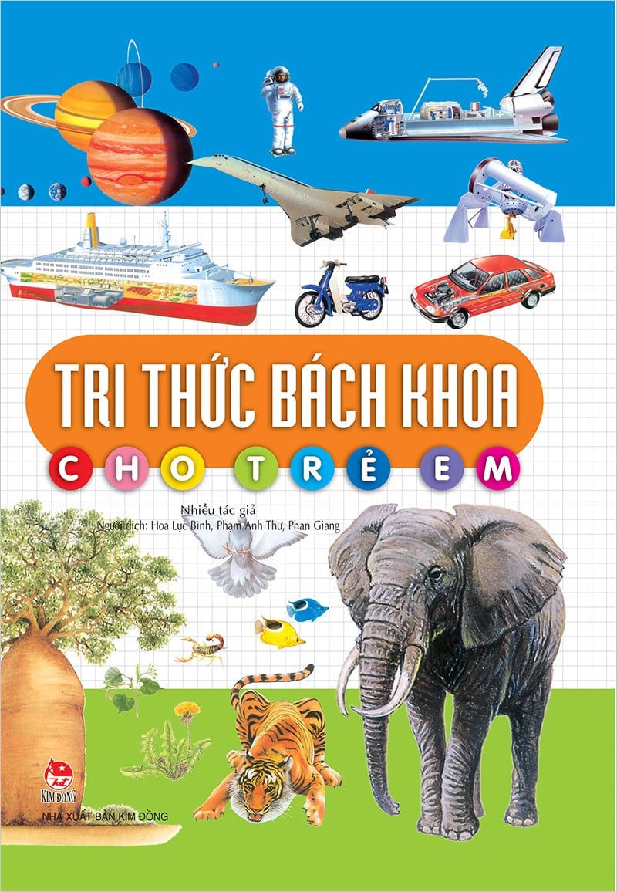
Sau khi tớ đọc được những thứ thú vị như này, tớ cũng đã biết cách tập trung tìm hiểu những điều quan trọng trong các phần gợi ý, câu hỏi và những điều mới mà tớ học được trong sách. Theo tớ, cuốn TRI THỨC BÁCH KHOA này thực hiện rất tốt nhiệm vụ khiến mọi người thêm yêu đọc sách, sẽ giúp cho chúng ta thêm hiểu biết rộng rãi hơn về thế giới, ta sẽ có cảm giác như học khoa học, lịch sử và đến cả địa lí cũng không còn nhàm chán nữa khi đọc sách. Và tớ cũng rất vui khi biết mình đã sống tốt hơn sau khi đọc quyển sách này, vì có nó, tớ sẽ biết và tìm cách tránh xa các mối nguy hiểm ngoài tự nhiên xung quanh tớ và tớ cũng biết yêu thế giới hơn và tớ biết là trái đất có xấu đi hay không, nó đều tùy thuộc vào cách sống và bảo vệ của mỗi chúng ta...

